程序设计大赛报名图文详细流程

1.首先使用自己的学号注册在线评测网站的账号，网址为：
http://10.3.40.48/ （校内网网址）
https://school.haoyuan.info/ （校外网网址）

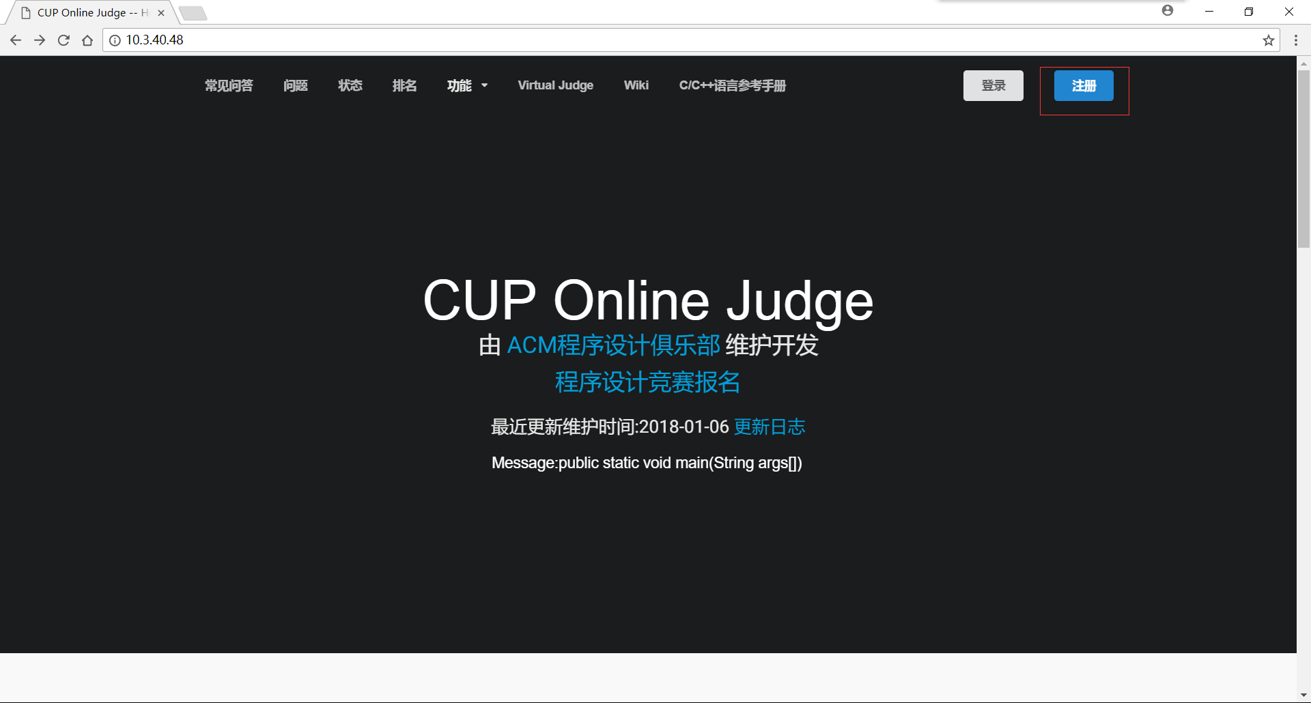
请务必填写真实学号和真实姓名
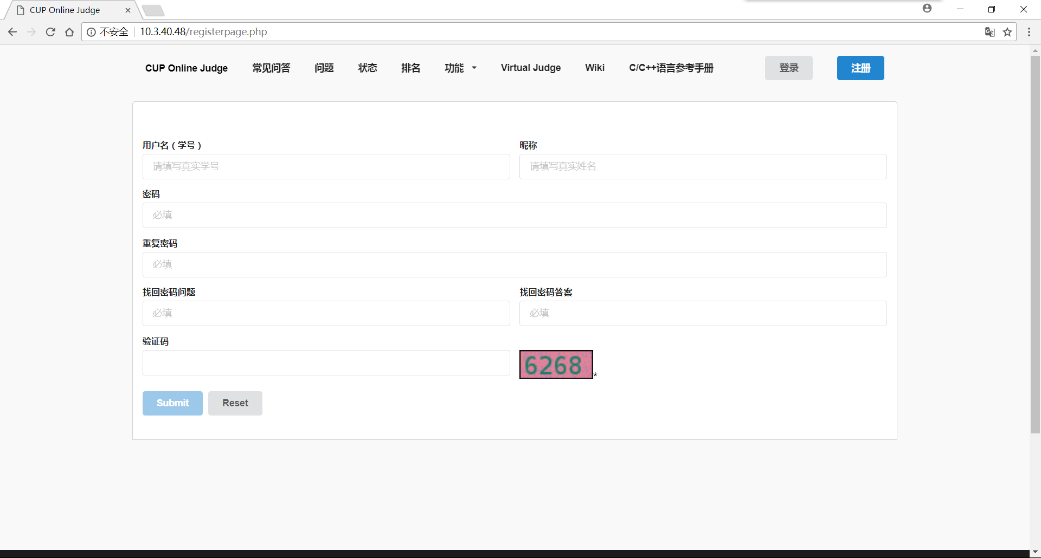
2.登录账号，打开在线评测网站首页的报名链接，填写相关报名信息和初赛报名组别（C语言组和JAVA组）。学生可在报名截止前随时更改自己的报名信息。
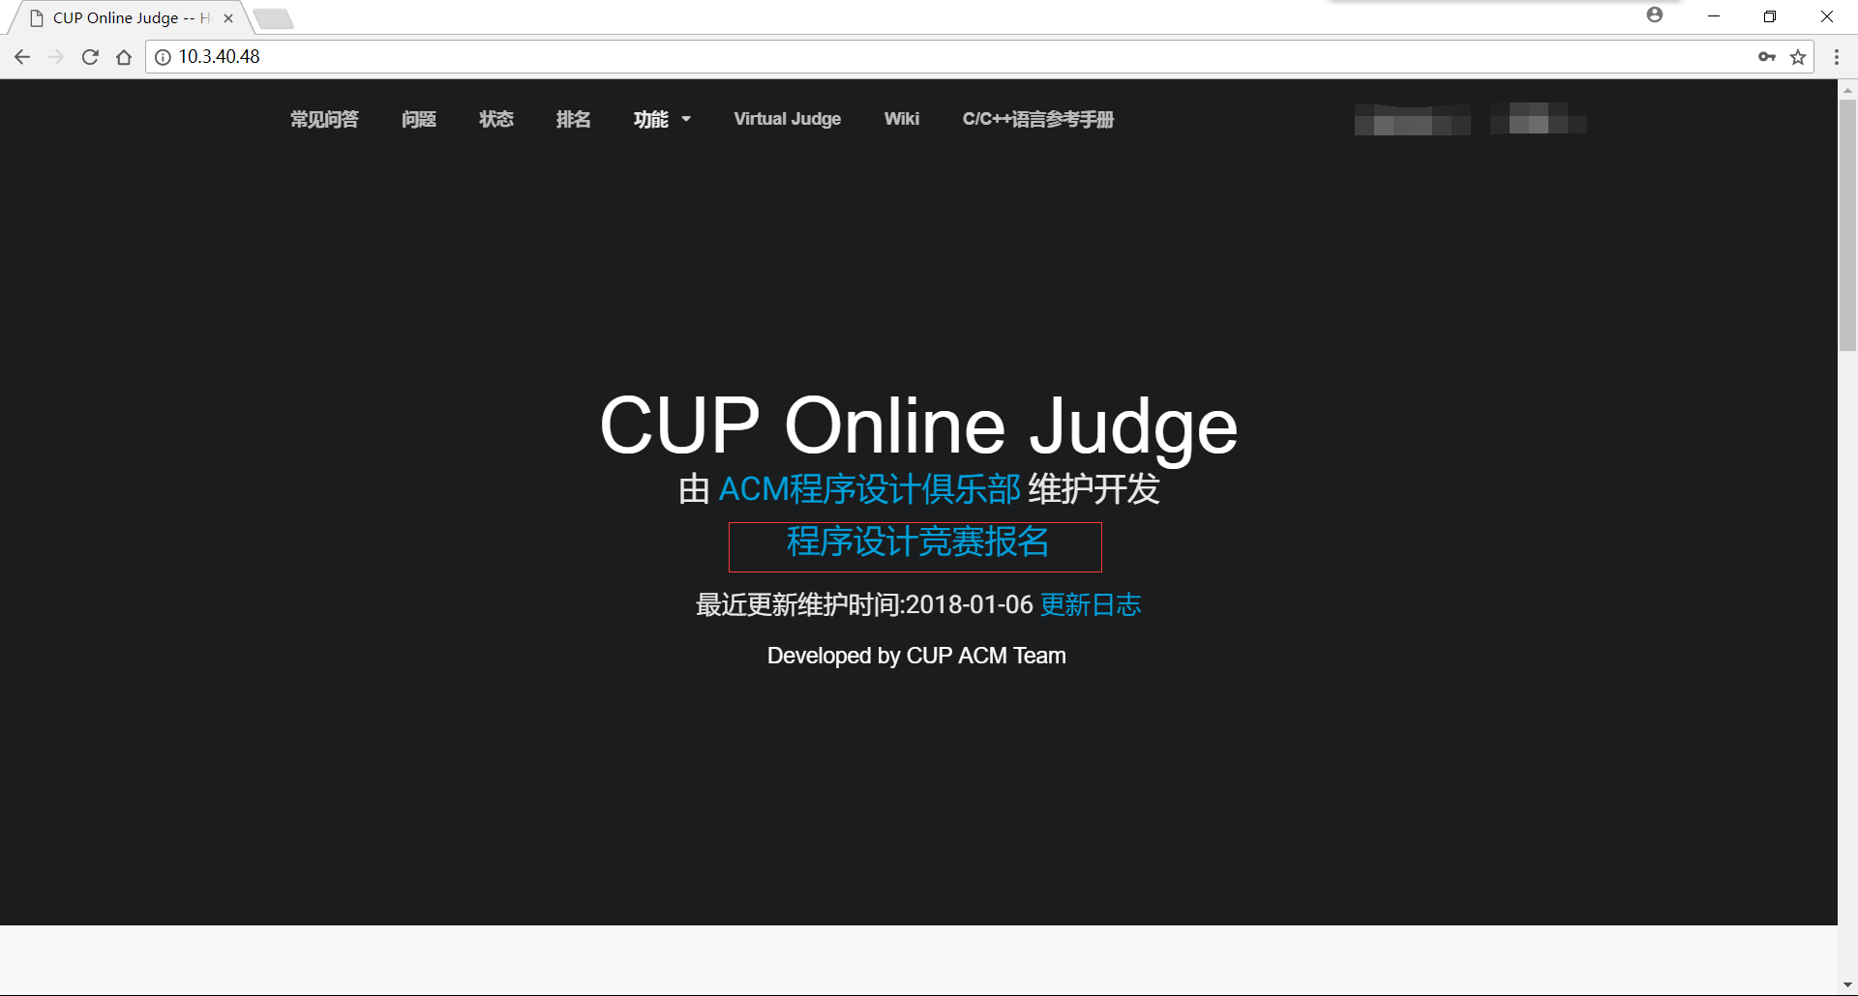
点击“程序设计竞赛报名”进入报名页面 请认真选择报名组别
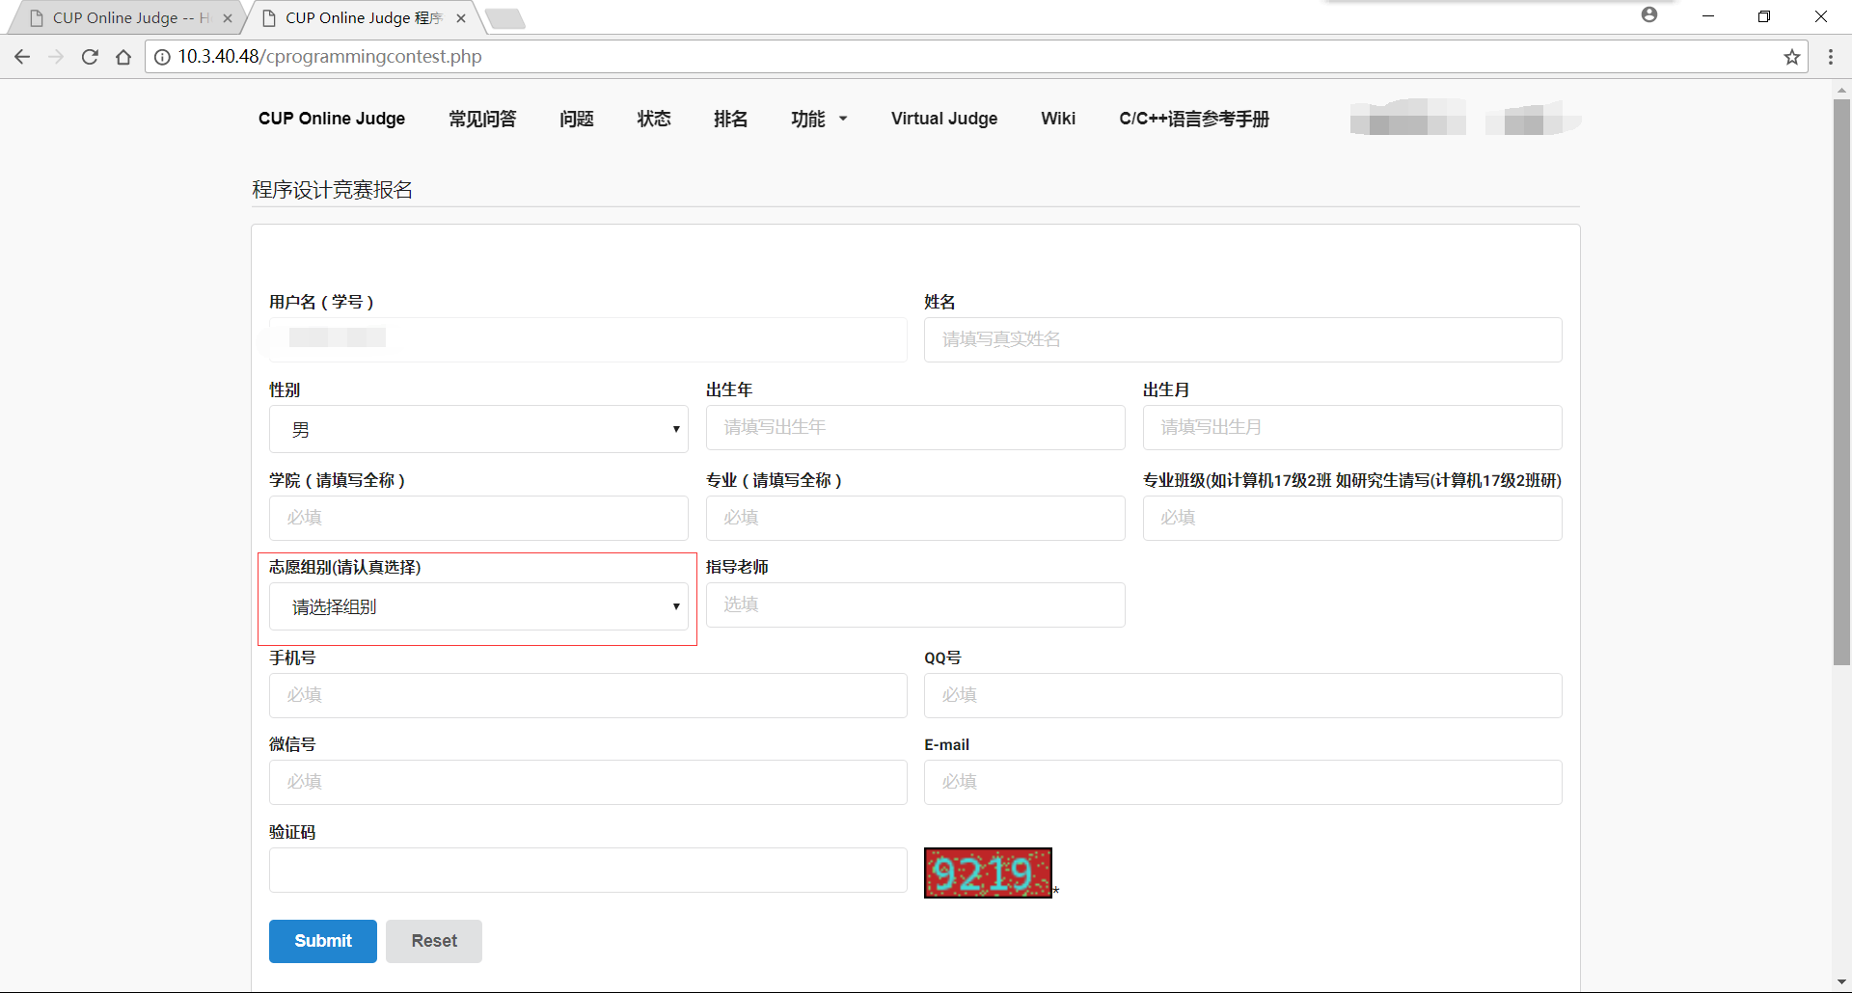
点击“Submit”提交个人信息，学生可在截止报名前随时更改个人信息

